Коммерческое предложение

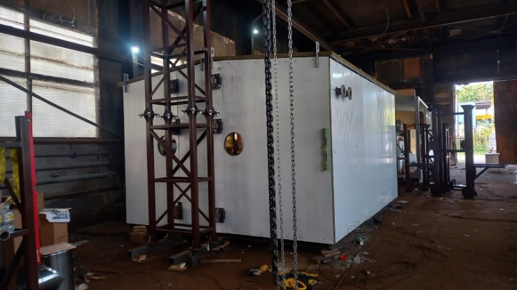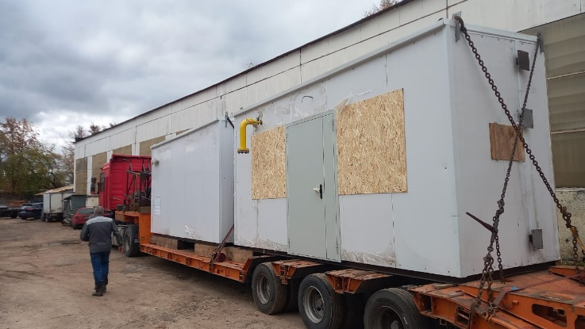

Вам нужно эффективное и надежное решения для строящегося объекта? Мы предлагаем вам уникальные услуги, которые сэкономят ваше время и средства, обеспечивая бесперебойную работу вашего бизнеса!
- Полный комплекс услуг: Мы предоставляем все этапы — от проектирования, согласования с ресурсоснабжающими организациями до монтажа и ввода в эксплуатацию. Вам не нужно искать разных подрядчиков, мы всё сделаем сами!
- Опытные специалисты: Наша команда состоит из профессионалов с многолетним опытом работы в сфере инженерных коммуникаций. Мы знаем, как обеспечить качество и надежность на каждом этапе.
- Индивидуальный подход: Мы понимаем, что каждый проект уникален. Наши специалисты готовы предложить решения, адаптированные под ваши конкретные требования и условия, под любой бюджет.
- Освобождение от рутинных вопросов, возникающих при организации строительно- монтажных работ: Все вопросы, связанные с производством строительно-монтажных работ возьмем на себя, освобождая Вас для решения более важных задач.
- Современные технологии: Мы используем только самые современные и эффективные технологии, что позволяет нам обеспечивать высокое качество работы и минимальные сроки выполнения.
Гарантия качества: Наша продукция сертифицирована ЕАЭС № RU Д-RU.РА05.В85725/25 (ТУ 25.30.12-001-21080186-2025). Мы уверены в своих силах и предоставляем гарантии на выполненные работы. Ваши инвестиции в надежность будут защищены!

Котельные газовые от 0,2 МВт – от 6 000 000,00 рублей с НДС.

Котельные электрические от 0,05 МВт – от 2 000 000,00 с НДС.
Исполнение: как встроенные, так и в блок-модуле.
Организуем доставку, сборку на Вашем объекте. Также возможна организация работ по монтажу тепловых сетей, подключения котельных к инженерным коммуникациям.

С Уважением!

Директор
ООО «Лаборатория современных инженерных систем»
М.Е. Аверьянов

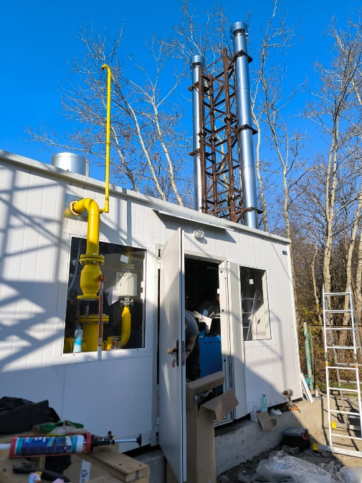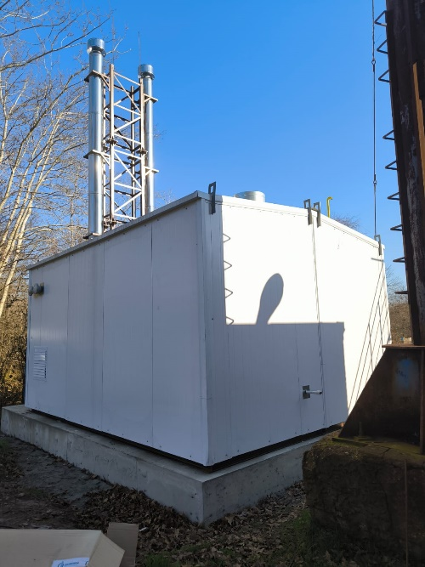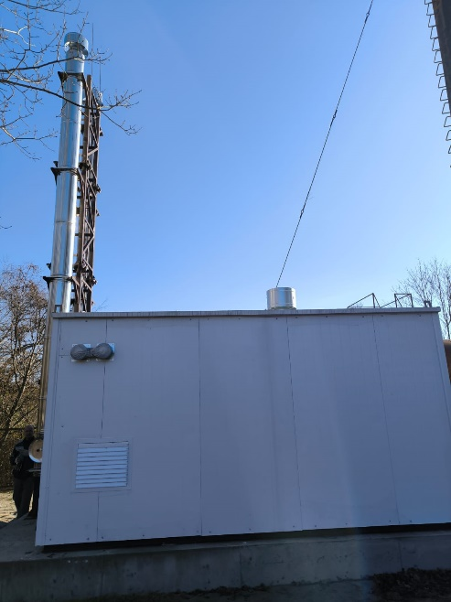
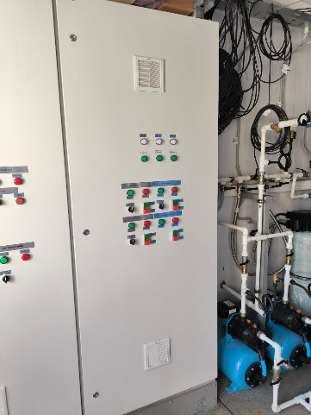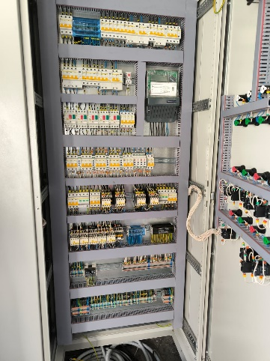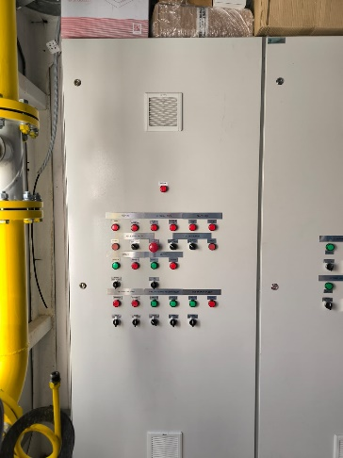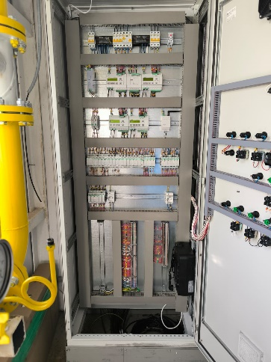
Блочно-модульная котельная зав. №145/1 мощность 0,8 МВт
Водогрейная котельная блочно-модульного исполнения.
Основное топливо – природный газ
Резервное топливо – не предусмотрено
Мин. Расход газа: 23,4 м3/ч
Макс. Расход газа: 93,6 м3/ч
Потребляемая электрическая мощность: 22 кВт
Габаритные размеры Д/Ш/В: 6280/4500/3200 мм.
Масса: 4 730 кг.
Комплект поставки:
- Газоход Дв450/Дн500 – 8 м (возможно увеличение) (комплект) –2 шт.
- Водогрейный котел серии Rossen тип RSA-400, 400кВт, со встроенной атмосферной газовой горелкой «Спектр» – 2 шт.
- Насос сетевой отопления Wellmix TG 65-30/2T – 2 шт.
- Насос котловой Wellmix CV 15-2 (IE3) – 2 шт.
- Насосная станция Джилекс Джамбо 60/35 – 2 шт.
- Бак запаса воды 1000 л – 1 шт.
- Пластинчатые теплообменники 800 кВт – 2 шт.
- Мембранный расширительный бак (Котлового контура), V=100л – 1 шт.
- Мембранный расширительный бак (Сетевого контура), V=300л – 1 шт.
- Установка водоочистная ООО «Водэко» АВКАФЛОУ SR 020/2-73 – 1 шт.
- Предохранительный клапан котла Valtec VT1821 – 4 шт.
- Узел учета тепловой энергии (система ОВ) на базе расходомера-счетчика электромагнитного ЗАО «Взлет» ЭРСВ-440ЛВ Ду100 – 1 компл.
- Узел учета холодной воды на базе счетчика ВСХНд, DN20 – 1 шт.
- Дефлектор ф315 – 1шт.
- Жалюзийные решетки ГНРР50 600х500, – 1 шт.
- Шкаф ВРУ на три ввода – 1 компл.
- Шкаф автоматики предусматривает возможность установки 3-х котлов, 3-х котловых насосов, 2-х сетевых насосов – 1 компл.

Стоимость котельной составляет: 8 280 000,00 (Восемь моллионов двести восемьдесят тысяч) рублей, 00 копеек

